**ΜΑΘΗΜΑ 3Ο ΕΠΙΠΕΔΑ**

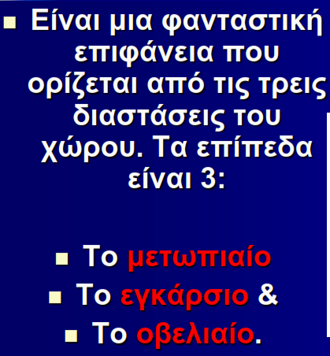

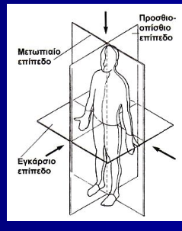

1. **ΜΕΤΩΠΙΑΙΟ ΕΠΙΠΕΔΟ**

Ονομάζεται και Στεφανιαίο. Χωρίζει το σώμα κάθετα, στο πρόσθιο και το οπίσθιο μέρος

1. **ΕΓΚΑΡΣΙΟ ΕΠΙΠΕΔΟ**

Ονομάζεται και Οριζόντιο. Χωρίζει το σώμα σε δυο μέρη, το επάνω και το κάτω μέρος

1. **ΟΒΕΛΙΑΙΟ ΕΠΙΠΕΔΟ**

Ονομάζεται και προσθιοπίσθιο. Χωρίζει το σώμα κάθετα, στο αριστερό και στο δεξί μέρος

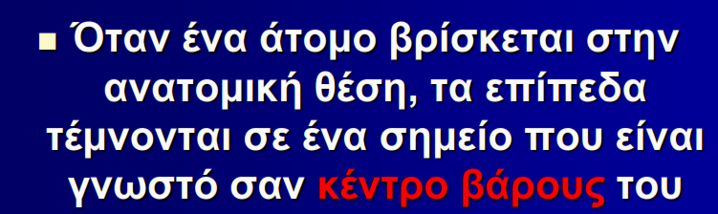

* Η θέση του ΚΒΣ εξαρτάται από τη θέση των διαφόρων μελών του σώματος. Συνεπώς μεταβάλλεται ανάλογα με τις μεταβολές της στάσης του σώματος.

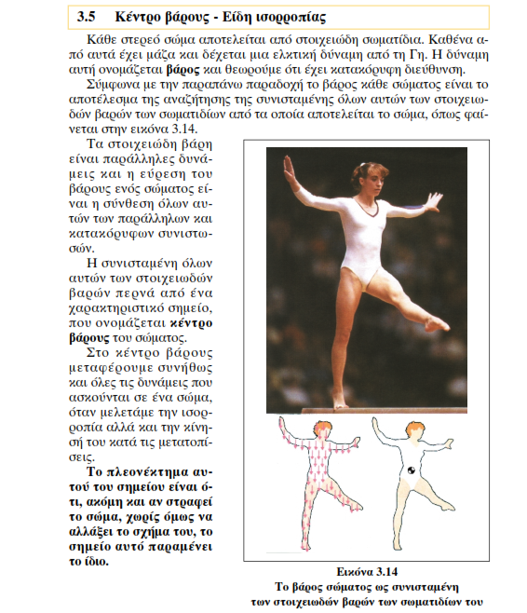

**ΕΡΩΤΗΣΗ ΠΙΣΤΟΠΟΙΗΣΗΣ**

**3.Ποια είναι τα χαρακτηριστικά της ενέργειας και πως ορίζεται το καθένα από αυτά (ορισμοί και σχέσεις);**

α) ούτε δημιουργείται, ούτε χάνεται

β) έχει διάφορες μορφές (χημική, ηλεκτρική, δυναμική, πυρηνική, κινητική

γ) μπορεί να μετατραπεί από μια μορφή σε μια άλλη (Πολλές φορές πρέπει ο άνθρωπος να μετατρέψει μια μορφή ενέργειας σε μία άλλη για να τη χρησιμοποιήσει στη ζωή του.  
Αυτό γίνεται με τη βοήθεια συσκευών ή μηχανών. Σε κάθε μετατροπή είναι δυνατόν να συμμετέχουν και περισσότερες από δύο μορφές ενέργειας. Σε όλες τις συσκευές που χρησιμοποιούμε στην καθημερινή ζωή μας η ενέργεια μετατρέπεται από τη μια μορφή στην άλλη.

δ) μεταφέρεται από ένα σώμα σε ένα άλλο

ε) αποθηκεύεται (Η ενέργεια στη φύση αποθηκεύεται με διάφορες μορφές. Τις «αποθήκες» ενέργειας τις ονομάζουμε πηγές ενέργειας. Ο Ήλιος, τα κοιτάσματα πετρελαίου και γαιανθράκων, το νερό που πέφτει ορμητικά είναι πηγές ενέργειας.